**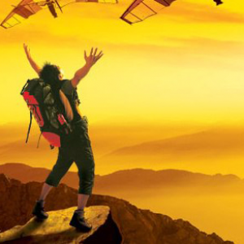Капитан Козлов.**

Познавательные путешествия

Не путешествуйте просто так. Познавайте!

<http://captain-kozlov.ru/>

**Если Вы собираетесь посетить Могилев, то эта информация для Вас!**

А Вы знали, что... ?

*В феврале 1917-го город Могилев стал третьим после Петербурга и Москвы важнейшим центром России — военной столицей Российской империи. А в августе 1915 года из города Барановичи в Могилев переместилась ставка Верховного Главнокомандующего*

*В октябре 1937 года советская власть рассматривала вопрос о целесообразности переноса столицы БССР из Минска в Могилев*

*Могилевский звездочет – единственный в мире. Памятников актуальной профессии времен короля Артура ни в одной точке планеты больше нет. Кроме образа звездочета с телескопом в руках, на одной из площадей Могилева*

*На нынешней территории Могилевской области в свое время произошли ключевые битвы, которые определили ход Северной войны и Отечественной войны 1812 года*

*Через Могилев проходили торговые пути из варяг в греки и из Москвы в Европу, что обеспечивало благополучие жителей*

*Могилев одним из первых в Великом княжестве Литовском (ВКЛ) получил право на самоуправление – Магдебурское право*

*Могилев был роскошным свадебным подарком великого князя Ягайло юной польской королеве Ядвиге и стал вторым городом после Вильни в ВКЛ*

*В годы Северной войны первым пришел сюда шведский король Карл XII. На протяжении пяти недель могилевчане были вынуждены кормить шведскую армию – у них просто не оставалось выбора. Но Петр I не простил этого Могилеву – город был полностью разграблен и сожжен. Однако уцелело каменное здание – дом купца Оношко, он и сейчас стоит на своем месте*

*Именно в Могилеве в гостинице «Метрополь» генералы Корнилов, Деникин, Марков, Алексеев основали Белую гвардию. Здесь был написан Манифест спасения империи и была разработана Программа Белого движения. Сегодня в этом здании – ресторан с созвучным названием «Метро»*

*Миф о непобедимости немецких войск впервые был развеян под Могилевом, на Буйничском поле. Сегодня здесь зреет хлеб, а тогда Могилев в полном окружении держал оборону 24 дня. Свидетелем этих боев был молодой военкор К. Симонов. Его «Живые и мертвые» – об этих событиях. К. Симонов навсегда связан с этим полем, над ним развеян его прах*

*С 1944 по 1954 годы площадь Могилевской области была меньше за счет****Бобруйской области****, в состав которой входило 14 районов – часть нынешних Минской и Гомельской областей*

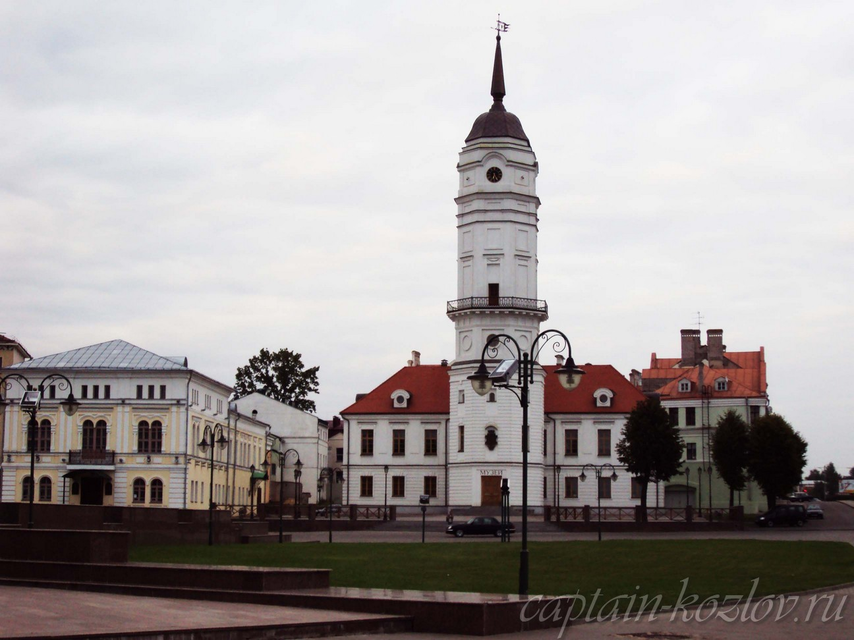

**Что непременно стоит посетить в городе Могилеве?**

**Сувениры из Могилева :**

Продукция кондитерской фабрики «Спартак»

Продукция завода «Минск Кристалл»

Нижнее женское белье

Косметика. "Белита"

Сладости "Коммунарка"

Одежда "Купалинка"

Колбасы «Минского мясокомбината»

Бальзам "Белорусский"

Часы "Луч"

Мясная продукция и колбасы. Белорусские колбасы сами по себе уже давно стали своеобразным брендом, который многие стремятся привезти из поездки себе или в качестве подарка. «Могилевский мясокомбинат» - одно из крупнейших мясоперерабатывающих предприятий страны

Сувениры из бересты

Фигурки зубров

Изделия из белорусского хрусталя

Крамбабуля. Свое название он получил от известного немецкого ликера и главными его ингредиентами являются разные пряности и мед

В магазинах Могилева вы можете найти достойный выбор одежды и прочей продукции изо льна

Беспроигрышным вариантом при выборе презента остается покупка сувениров с национальным орнаментом или узором

Пиво и квас

Белорусский трикотаж

**Книги автора из серии "Путешествия. Козлов"**

|  |  |  |
| --- | --- | --- |
| DalniVostok_small.jpg | PervyBelorussky_small.jpg | Turkestan_small.jpg |
| Первый Дальневосточный поход  [Купить книгу](http://captain-kozlov.ru/prodazha-knig/) | Первый Белорусский поход  [Купить книгу](http://captain-kozlov.ru/prodazha-belorusskiy/) | Туркестанский поход  [Купить книгу](http://captain-kozlov.ru/prodazha-turkestanskiy/) |

Instagram: [**captain\_kozlov.ru**](https://www.instagram.com/captain_kozlov.ru/)